**Консультация для родителей**

**Тема беседы: «Игрушки для детей старшего дошкольного возраста».**

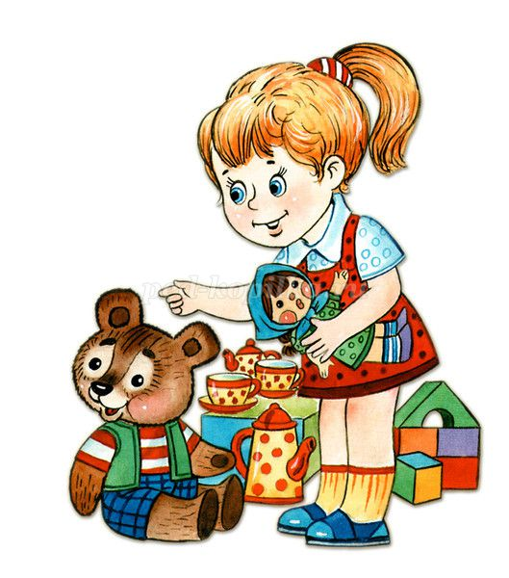

**Цель:** обогащение знаний родителей по правильному подбору игрушек для детей старшего дошкольного возраста.   
**Вопросы для обсуждения:**  
1. Что такое игрушка? Роль игрушки в развитии ребенка.  
2. Рекомендации по выбору игрушек для детей старшего дошкольного возраста.

**Актуальность:** У детей, чрезмерно увлекающихся видео играми, быстро возникает устойчивая привычка и зависимость от них.  Многие психологи и врачи начали бить тревогу, предупреждая родителей о пагубном воздействии на организм излучения компьютера, отрицательного влияния компьютерных игр на психику ребенка. Так же компьютерные игры накладывают определенный отпечаток на развитие личности современного ребенка.

Игра, как самостоятельная детская деятельность формируется в ходе воспитания и обучения ребёнка, она способствует освоению ими опыта человеческой деятельностью.Старший дошкольный возраст это период формирования личности ребенка. Это возраст становления самосознания ребенка, его отношения к другим людям и к самому себе. Ребенок учится взаимодействовать с другими людьми - сверстниками и взрослыми, учится договариваться, добиваться своих целей, достигать компромиссов. А учится ребенок всему через игру. Игра остается той деятельностью, которая ведет за собой все развитие ребенка. Соответственно играм должны быть правильно подобраны и игрушки.  
Что такое игрушки для ребёнка? Игрушка, предмет, предназначенный для детских игр. Воссоздавая воображаемые и реальные предметы, образы, игрушка служит целям умственного, нравственного, эстетического и физического воспитания. Игрушка помогает ребёнку познавать окружающий мир, способствует развитию мышления, памяти, речи, эмоций, приучает его к целенаправленной, осмысленной деятельности. Игра и игрушка не отделимы друг от друга. Игрушка может вызвать к жизни игру, а игра, иной раз, требует для развития новую игрушку. И не случайно в играх детей участвуют игрушки, купленные в магазине, но и сделанные воспитателями, родителями или самими детьми. Надо обогащать игру игрушками-самоделками, в том числе из природного, бросового материала. Для того чтобы развитие ребенка было гармоничным и полноценным, дети должны играть! Игрушки могут быть самыми разнообразными, но все они должны отвечать определённым педагогическим и художественно-эстетическим требованиям. В каждом возрасте ребёнку нужны различные по своей тематике и назначению игрушки. Правильное руководство игрой со стороны взрослых делает её содержательной, подлинно ведущей в дошкольном возрасте, существенно расширяет кругозор ребенка. Однако никакое обилие игрушек, позволяющее, казалось бы, развернуть самые сюжетные игры, не заменит ребёнку товарищей по игре. Вынужденная необходимость играть одному, иногда, может привести к перевозбуждению его нервной системы. Играя один, ребёнок возбуждается от обилия взятых на себя ролей. Естественно, после игры он будет излишне подвижным, раздражительным, «крикливым». Но такая же игра в коллективе сверстников не вызывает у ребёнка подобной реакции.

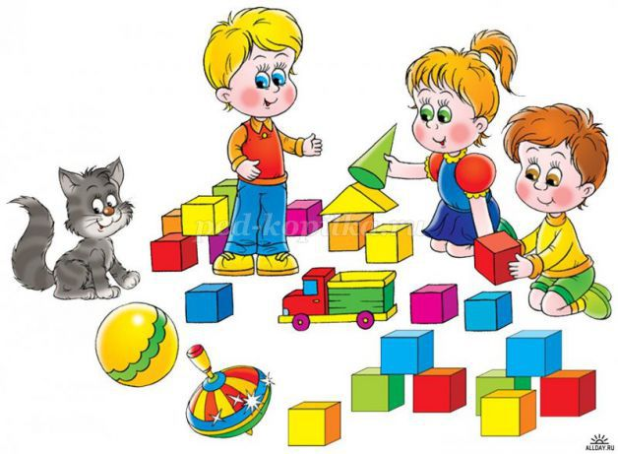

Лучшими игрушками для детей старшего дошкольного возраста считаются разные виды конструкторов (тканевые, мягкие, металлические, деревянные, пластмассовые) трафареты и схемы для конструирования, которые развивают творческие способности и пространственное мышление. Это строительные материалы мелкого, среднего и крупного размера, (кирпичики, бруски, кубики), игровые наборы («Зоопарк», «Птичий двор», «Архитектор», «Лего»).) и инструменты для их закручивания (болты, винтики, гайки).

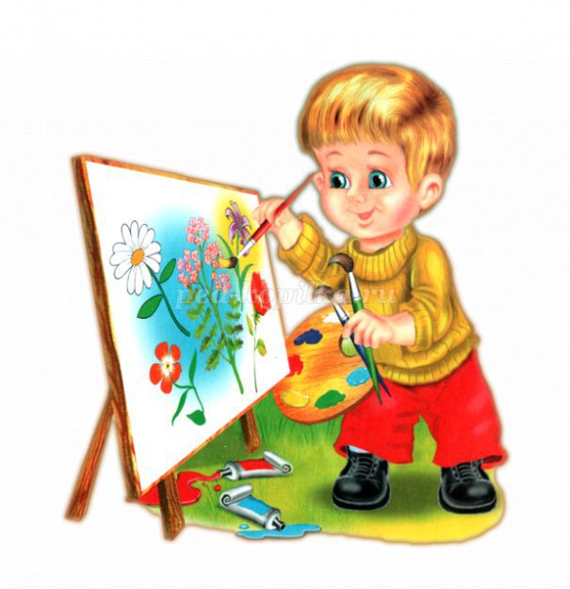

Наглядное и образное мышление, мелкую моторику, воображение, творческие способности, внимание и аккуратность, помогают развивать такие виды деятельности, как моделирование, лепка, рисование, конструирование из природного и бросового материала.   
Для создания игрушек-самоделок потребуются материалы: (проволока, нитки, кусочки ткани, меха, поролон, бумага, картон и др.)   
Для изготовления плоских и объемных поделок нужны разные сорта бумаги (цветная бумага, цветной картон).   
Сухие плоды, шишки, желуди, веточки потребуются для конструирования из природного материала, а для конструирования из бросового материала нужны - пластиковые бутылки, пакеты, фольга, части от старых игрушек, проволока, нитки.   
Конструирование из ниток или плетение потребует вязальных крючков, спиц или рамок.   
Все дети в этом возрасте любят конструировать из теста и пластилина. Они с увлечением лепят из них шарики, фигурки, учатся раскатывать скалкой, резать на полосы, скручивать и плести из полос косы, вырезать буквы, геометрические узоры.

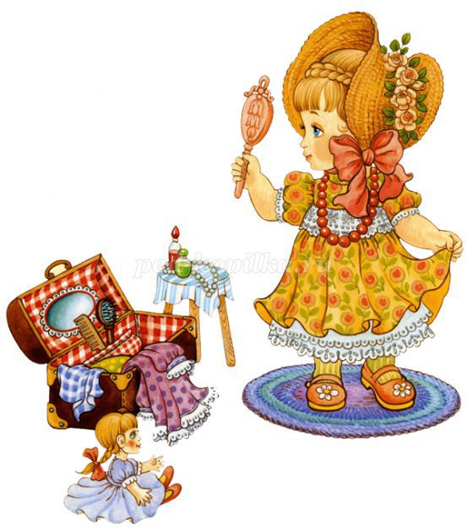

Сюжетно – ролевые игры дают ребенку возможность узнать и научиться социальным нормам поведения. Дети с удовольствием играют в больницу, кафе, парикмахерскую, магазин, школу, библиотеку, дочки-матери. Соответственно, им нужен инвентарь и атрибуты для этих игр. Это набор парикмахера, доктора, некоторое количество посуды, куклы и наборы кукольной мебели мелкого и среднего размера (спальня, столовая, кухня, гостиная); комплекты одежды и обуви, комплект белья для куклы-младенца; приборы и инструменты (бинокль, штурвал, почтовый ящик, якорь и др.); предметы одежды, отражающие роль (халаты, бескозырки, пилотки, шлемы); предметы домашнего обихода (сумки, кошельки, корзинки, щетки, наборы для шитья), карнавальные маски, атрибуты сказочных костюмов. Многие дети используют в игре не только игрушки, но и приспосабливают для этого другие предметы. Диван может стать пароходом, стулья – вагонами поезда, шишки – смешными ёжиками. Такое использование в игре предметов указывает на высокий уровень интеллекта ребёнка, развитие его фантазии. К сожалению, не все взрослые понимают это.

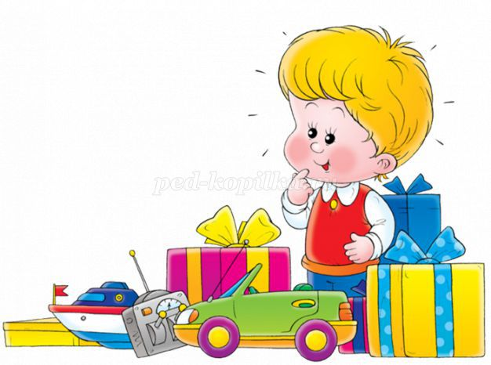

В качестве познавательных игрушек можно использовать отслужившие свой срок механические будильники, фотоаппараты и т.п. Разбирая эти вещи, ребенок узнает, что у них внутри, и осваивает «практическую механику». Такая разборка-сборка дает стимул мышлению, развивает мелкую моторику рук.  
Для развития логического мышления, ребенку нужны игры, позволяющие устанавливать последовательность событий и причинно-следственные связи. Это могут быть различные настольные игры и головоломки (мозаики, шашки, шахматы, игровые наборы с правилами «Четвертый лишний», «Разложи по порядку», домино «Транспорт», «Геометрические фигуры», лото «Кто где живет», «Зоологическое лото», игры с кубиками и фишками, «Колумбово яйцо», «Танграм», «Уникуб», пазлы.)

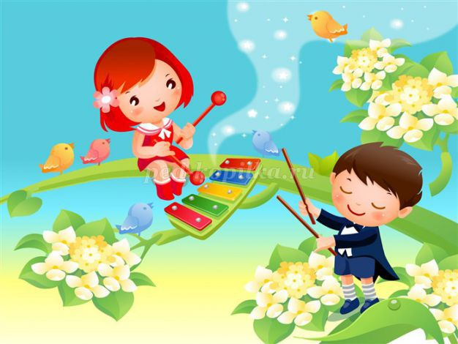

В развитии музыкальных способностей помогут клавишные, струнные, духовые и ударные. Музыкальные инструменты (ложки, треугольники, барабаны, металлофоны, колокольчики, бубен, пианино, игрушечные аккордеоны), музыкальные книжки и открытки.

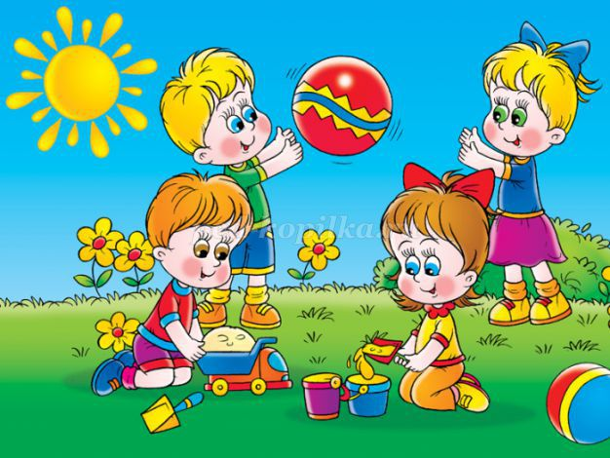

А для улицы нужны игрушки, помогающие в познании окружающей среды. Это принадлежности для песка (грабли, лейки, щетки, лопаты, молотки и др.). Не следует забывать и о спортивных игрушках, которые развивают у детей физические качества (самокаты, велосипеды, мячи, ракетки, воланы, обручи, кегли, кольцебросы, боулинг, скакалки, летающие тарелки).

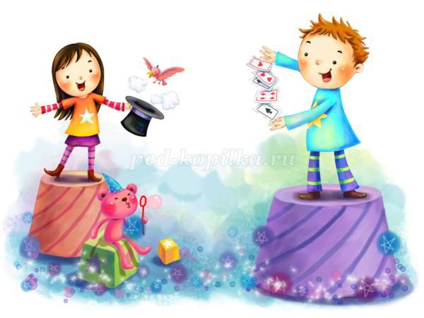

Порадуют ребенка и помогут сделать «открытия» игрушки-забавы (ваньки –встаньки, роботы, заводные человечки или зверюшки, головоломки-трансформеры, летающие колпачки, наборы фокусов).

Игрушек существует множество. Полезная игрушка должна оставлять простор для детского воображения, быть открытой для превращений и перемены игровой функции. Игрушка, для ребенка - это не предмет обладания или гордости, это всего лишь вспомогательный материал для игры. Свою ценность она обретает в процессе использования, при условии вложения в нее фантазии и эмоций ребенка.   
И пусть Ваш ребенок играет с удовольствием!

Игра развивает и радует ребёнка, делает его счастливым. В игре ребёнок совершает первые открытия, переживает минуты вдохновения.

В игре развивается его воображение, фантазия а, следовательно, создаётся почва для формирования инициативной, пытливой личности. Игра для ребёнка верное средство от безделья, приводящего к вялости, бесцельности поведения. **Для хорошей, весёлой игры ребёнку нужна хорошая игрушка. Выбирайте её обдумано для своего ребёнка.**